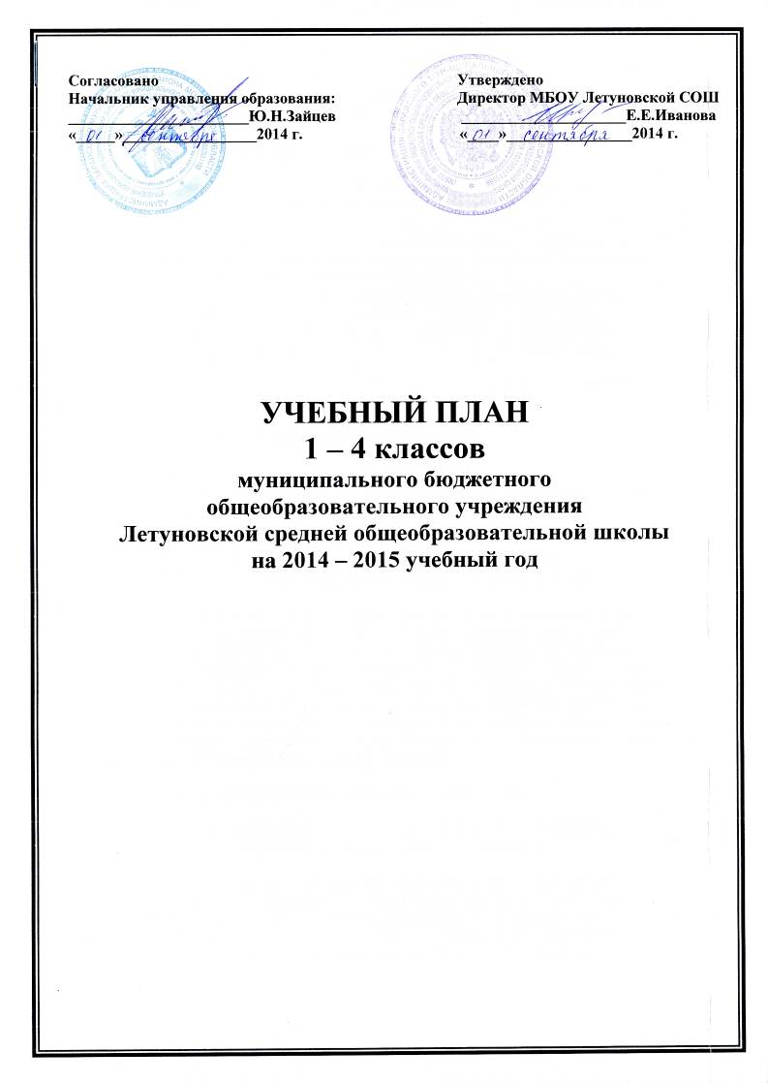
Пояснительная записка
к учебному плану 1 – 4 классов
МБОУ Летуновской средней общеобразовательной школы
на 2014 - 2015 учебный год.

Учебный план школы разработан с учетом документов:
- Закон РФ « Об образовании».
- Федеральный государственный образовательный стандарт начального общего образования (утв. приказом Министерства образования и науки РФ от 6 октября 2009 г. N 373 «Об утверждении и введении в действие федерального государственного образовательного стандарта начального образования» с изменениями, внесенными приказами Министерства образования и науки Российской Федерации от 26 ноября 2010 года №1241,от 22 сентября 2011 года №2357.
- Постановление Главного Государственного санитарного врача Российской Федерации « Об утверждении СанПин 2.4.2.2821-10 «Санитарно-эпидемиологические требования к условиям и организации обучения в общеобразовательных учреждениях» от 29.12.2010 №189, (зарегистрировано в Минюсте Российской Федерации 03.03.2011 №19993).
- Примерные основные общеобразовательные программы начального общего образования.

Учебный план является составной частью ООП НОО.

Классы работают в режиме пятидневной учебной недели.
Продолжительность урока в 1 классе носит «ступенчатый» характер: в сентябре, октябре – по 3 урока в день по 35 минут каждый, в ноябре, декабре – по 4 урока по 35 минут каждый; январь – май по 4 урока по 45 минут каждый.
Продолжительность урока во 2 – 4 классах 45 минут.
Продолжительность учебного года в 1 классе – 33 учебных недели.
Продолжительность учебного года во 2 - 4 классах – 34 учебных недели.

Начальное общее образование является базой, фундаментом всего последующего обучения. В начальной школе формируются универсальные учебные действия, закладывается основа формирования учебной деятельности обучающегося – система учебных и познавательных мотивов, умение принимать, сохранять, реализовывать учебные цели, умение планировать, контролировать и оценивать учебные действия и их результат, обеспечивает познавательную мотивацию и интересы учащихся, их готовность и способность к сотрудничеству и совместной деятельности ученика с учителем и одноклассниками, формирует основы нравственного поведения, определяющего отношения личности с обществом и окружающими.

Учебный план реализуется через УМК «Школа России».

Формы и порядок проведения промежуточной аттестации определяется локальным актом «Положение о промежуточной аттестации 1 – 11 классов».

Учебный план дополнен разделом вариативной части «Внеурочная деятельность». Занятия внеурочной деятельности организуются путем представления родителям и обучающимся выбора спектра занятий, направленных на развитие школьника. Занятия внеурочной деятельности проводятся в формах, отличных от урочной системы обучения: экскурсии, кружки, секции, школьные научные общества, тренинги.

В рамках школы вся внеурочная деятельность в 1 - 4 классах распределена по следующим направлениям:
Название внеурочной деятельности | 1 класс | 2 класс | 3 класс | 4 класс
Спортивно – оздоровительное направление
Ритмика | 2 часа | 2 часа | 2 часа | 2 часа
Спортивные игры | 1 час | 1 час | 1 час | 1 час
Школа ЗОЖ | 1 час | 1 час | 1 час | 1 час
Игры народов мира | 1 час | 1 час | 1 час | 1 час
Общеинтеллектуальное направление
Мой друг компьютер | 1 час | 1 час | 1 час | 1 час
Юный исследователь | 1 час | 1 час | 1 час | 1 час
Общекультурное направление
Веселые нотки | 1 час | 1 час | 1 час | 1 час
Социальное направление
В школу с улыбкой | 1 час
Школа общения |  | 1 час | 1 час | 1 час
Духовно – нравственное направление
Мои истоки | 1 час | 1 час | 1 час | 1 час
ИТОГО | 10 часов | 10 часов | 10 часов | 10 часов

Выбор курсов внеурочной деятельности закрепляется в индивидуальных учебных планах и реализуется с использованием сетевого взаимодействия с учреждениями дополнительного образования.

Учебный план 1 – 4 классов (ФГОС)
МБОУ Летуновской средней общеобразовательной школы
на 2014 - 2015 учебный год.

Предметные области | Учебные предметы | Классы
Предметные области | Учебные предметы | 1 |  | 2 | 3 | 4
Обязательная часть
Филология  Математика  Обществознание и естествознание  Основы духовно – нравственной культуры народов России  Искусство  Технология  Физическая культура | Русский язык  Литературное чтение  Иностранный язык  Математика  Окружающий мир  ОРКСЭ  ИЗО  Музыка  Технология  Физическая культура | 5  4  -  4  2  -  1  1  1  3 | 5  4  2  4  2  -  1  1  1  3 |  | 5  4  2  4  2  -  1  1  1  3 | 5  4  2  4  2  0,5  1  1  1  2,5
ИТОГО |  | 21 | 23 |  | 23 | 23

